Fusion et fission nucléaire

# La relation d’Einstein

## Introduction

Regardons la vidéo suivante de ScienceEtonnante:



QR-code de la vidéo

Réponds aux questions suivantes:

1. Quelle est l’équation la plus connue de la physique?
2. Comment devrait-on écrie cette équation?
3. Quelles quantités varient simultanément?
4. Dans l’équation d’Einstein, que représente $m$?
5. Dans l’équation d’Einstein, que représente $E$?
6. Pourquoi dit-on qu’il y a une perte de masse dans un atome d’hydrogène?
7. De quoi est composé un noyau d’hélium?
8. Peut-on dire qu’il est possible de transformer de la masse en énergie?

## La relation d’Einstein

C’est en 1905 qu’Einstein publia l’équation $E=mc^{2}$, sur base de nombreux travaux d’autres scientifiques qui avaient déjà observé cette équation dans des situations particulières.

Décortiquons cette équation:

* cette équation parle de deux attributs $E$ et $m$ d’un corps supposé au repos;
* la lettre $m$ fait référence à la masse de ce corps (au repos!), exprimée en kilogrammes $\text{kg}$;
* la lettre $E$ fait référence à l’énergie totale de ce corps (au repos!), exprimée en joules $J$;
* la lettre $c$ fait référence à la vitesse de la lumière, qui est une constante universelle et vaut environ $300000\text{km/s}=3⋅{10}^{8}\text{m/s}$.

Dans cette équation, la masse est une mesure de la résistance du corps à se mettre en mouvement et n’est donc pas une mesure de la quantité de matière.

Comment interpréter cette équation? Elle nous dit qu’une variation de l’énergie d’un corps au repos correspond à une variation de la masse de ce corps. De plus, le facteur $c^{2}$ qui lie ces variations entre énergie et masse fait qu’une variation de l’énergie correspond à une variation sensiblement plus petite de la masse (une variation environ ${10}^{17}$ fois plus petite).

Voici un tableau donnant différentes variations d’énergie et la variation de masse correspondante:

| Énergie (J) | Exemple | Masse (kg) | Exemple |
| --- | --- | --- | --- |
| $2,11⋅{10}^{18}$ | Consommation totale d’énergie de la Belgique en 1 an | $23,5$ | un enfant de 8 ans |
| $9⋅{10}^{10}$ | Énergie consommée par une personne en un an | $1⋅{10}^{−6}$ | un moustique |
| $3,8⋅{10}^{26}$ | Énergie émise par le Soleil en une seconde | $4,2⋅{10}^{9}$ | la grande pyramide de Gizeh |
| $1⋅{10}^{6}$ | Énergie cinétique d’une voiture à 100 km/h | $1,11⋅{10}^{−11}$ | dix cellules |
| $8,368⋅{10}^{6}$ | Énergie d’un repas de 2000 kcal | $9,3⋅{10}^{−11}$ | un dixième de grain de sable |
| $1$ | Énergie pour soulever une pomme d’un mètre | $1,11⋅{10}^{−17}$ | une bactérie |
| $2,9288⋅{10}^{6}$ | Énergie dépensée lors d’une course de 10 km | $3,26⋅{10}^{−11}$ | 30 cellules |

## Le défaut de masse dans la formation de noyaux

Nous avons vu dans la vidéo que la masse d’un noyau d’hélium n’est pas égale à la somme des masses des 4 nucléons qui le compose, à cause de l’énergie nécessaire pour la création de ce noyau. Analysons un autre exemple: celui du noyau d’un isotope de l’hydrigène, le deutérium.

Le noyau de cet isotope contient un proton et un neutron.

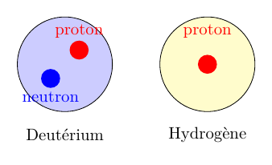

Représentation des noyaux de deuterium et de l’hydrogène

Voici un tableau résummant les valeurs des masses et du défaut de masse, ainsi que l’énergie correspondant à ce défaut.

| Élément | Valeur |
| --- | --- |
| Masse du proton (p) | $1.67262×{10}^{−27}\text{kg}$ |
| Masse du neutron (n) | $1.67493×{10}^{−27}\text{kg}$ |
| Somme des masses (p + n) | $3.34755×{10}^{−27}\text{kg}$ |
| Masse réelle du deutérium | $3.34449×{10}^{−27}\text{kg}$ |
| Défaut de masse | $3.06×{10}^{−30}\text{kg}$ |
| Énergie de liaison | $2.75×{10}^{−13}$ J |

Un noyau de deutérium est créé à partir d’hydrogène lorsqu’un proton capture un neutron. Ce processus peut se produire naturellement, mais à un taux très faible, ou être provoqué artificiellement dans des réacteurs nucléaires. L’équation de formation du deutérium peut s’écrire :

$$​_{1}^{1}\text{H}+\text{n}→_{1}^{2}\text{H}+γ$$

Cette réaction libère de l’énergie sous forme de rayonnement gamma, correspondant au défaut de masse.

## Conservation de l’énergie et de la masse

Vous avez rencontré deux lois de conservation: la loi de conservation de la masse et la loi de conservation de l’énergie.

|  |
| --- |
| Conservation de la masse |
| Dans un système fermé, la masse totale reste constante. Pour une réaction chimique, la masse des réactifs est égale à la masse des produits. |

|  |
| --- |
| Conservation de l’énergie |
| L’énergie totale d’un système fermé reste constante au cours du temps. L’énergie ne peut être ni créée ni détruite ; elle peut seulement être transformée d’une forme à une autre (de l’énergie potientielle vers de l’énergie cinétique, par exemple). |

Ces deux lois ont été utilisées par Einstein pour démontrer son équation. Ces lois expliquent pourquoi il est faux de dire que l’on peut convertir de la masse en énergie: cela entrerait en contradiction avec les lois de conservation. Ainsi, une forme d’énergie se convertit en une autre. En ce qui concerne la masse, celle-ci peut se transformer une une masse associée à une énergie: par exemple, la masse perdue à cause de l’énergie de liaison au sein d’un noyau de deuterium a été transformée en une masse associée au rayonnement gamma produit lors de la création du noyau.

# Les réactions nucléaires

## Introduction

Regardons la vidéo suivante de ScienceEtonnante:



QR-code de la vidéo

Réponds aux questions suivantes:

1. peut-on produire de l’énergie?
2. de quoi a-t-on besoin pour faire une fission?
3. combien y a-t-il de neutrons dans un noyau de magnésium 26?
4. que doit-il se produire pour qu’une réaction de fission puisse s’auto-entretenir?
5. quels noyaux permettent de créer des réactions de fission qui s’auto-entretiennent?
6. quels noyaux doit-on utiliser pour produire un noyau d’hélium par fusion?
7. qu’est-ce que la barrière énergétique?

## La fission

|  |
| --- |
| Fission nucléaire |
| La fission nucléaire est une réaction selon laquelle un noyau lourd se sépare en deux autres noyaux, plus légers. Cette réaction est accompagnée par l’émission de plusieurs neutrons (en général 2 ou 3) et d’un dégagement d’énergie. |

Dans les centrales nucléaires, les réactions de fission sont causée par bombardement d’un noyau lourd par un neutron. Voici deux exemples de réaction par fission:

$$​_{92}^{235}\text{U}+\text{n}→_{92}^{236}\text{U}→_{38}^{95}\text{Sr}+_{54}^{139}\text{Xe}+2\text{n}+3,2⋅{10}^{−11}\text{J}$$

$$​_{94}^{239}\text{Pu}+\text{n}→_{94}^{240}\text{Pu}→_{56}^{141}\text{Ba}+_{36}^{92}\text{Kr}+3\text{n}+3,36⋅{10}^{−11}\text{ J}$$

Pour chacune de ces deux réactions, l’énergie correspond au défaut de masse entre les produits de fission et le noyau de départ. Concentrons nous sur la réanction de fission de l’uraniun-235. Pour cette réaction, l’énérgie totale dégagée est de $3,2⋅{10}^{−11}\text{J}$. Cette énergie se décompose de la manière suivante:

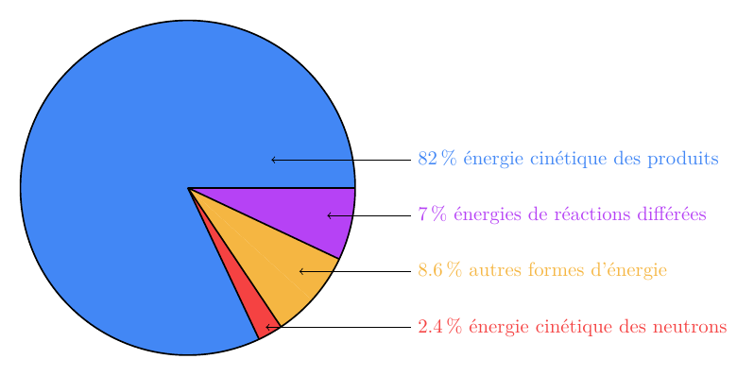

Énergie d’une réaction de fission de l’uranium-235

L’énergie récupérable par une centrale nucléaire est de l’ordre de $95\%$, c’est-à-dire environ $3,04⋅{10}^{−11}\text{J}$. Ce nombre semble ridiculement petit mais est en fait énorme à grande échelle. Voici un tableau comparant les différentes manière de produire l’électricité nécessaire pour alimenter une maison pendant un an:

| Source d’énergie | Quantité nécessaire pour 1 an |
| --- | --- |
| Uranium | 0,0017 kg |
| Charbon | 3 400 kg |
| Gaz naturel | 825 m³ |
| Pétrole | 700 litres |
| Panneaux solaires | 30 m² de surface |

## La fusion

|  |
| --- |
| Fusion nucléaire |
| La fusion nucléaire est une réaction selon laquelle des noyaux légers fusionnent pour former des noyaux plus lourds. Cette réaction s’accompagne d’une libération importante d’énergie. |

Voici deux exemples de réactions de fusion nucléaire, faisant intervenir des isotopes de l’hydrogène:

1. Fusion deutérium-deutérium

$$​_{1}^{2}H+_{1}^{2}H→_{2}^{3}H+n+5,24×{10}^{−13}\text{J}$$

Dans cette réaction, l’énergie dégagée correspond aux énergies cinétiques des produits (75% pour le neutron et 25% pour le noyau d’hélium-3).

1. Fusion deutérium-tritium (isotope de l’hydrogène avec 2 neutrons)

$$​_{1}^{2}H+_{1}^{3}H→_{2}^{4}H+n+2,82×{10}^{−12}\text{J}$$

Dans cette réaction, l’énergie dégagée correspond aux énergies cinétiques des produits (80% pour le neutron et 20% pour le noyau d’hélium-3).

Voici un tableau comparant les différentes réactions nucléaires, pour alimenter en électricité une maison pendant un an.

| Type de réaction | Éléments requis | Masse nécessaire pour 1 an |
| --- | --- | --- |
| **Fission** | Uranium-235 | ~0,17 g |
| **Fusion D-T** | Deutérium + Tritium | ~0,04 g |
| **Fusion D-D** | Deutérium | ~0,06 g |

Malheureusement, il n’est pas encore possible de réaliser de manière fiable et exploitable une fusion nucléaire. Les centrales à fusion sont encore en développement et présentent de nombreux défits. Un projet mondial, exécuté en France, essaye de développer un réacteur a fusion nucléaire: c’est le projet ITER. Voici une courte vidéo qui l’explique.



QR-code de la vidéo

La fusion nucléaire est un phénomène fondamental qui alimente le Soleil. Cette réaction est la source principale de l’énergie solaire dont nous bénéficions sur Terre. Le processus de fusion dans le Soleil est si intense qu’il entraîne une perte de masse significative : environ 4,2 millions de tonnes par seconde sont converties en énergie.

Les réactions nucléaires au cœur du Soleil sont complexes et variées, formant des chaînes de réactions interconnectées. La chaîne proton-proton (PP) est la plus importante, représentant la majorité des réactions de fusion solaire. À titre d’illustration, voici les étapes principales d’une partie de la chaîne, qui débute par la fusion de deux noyaux d’hydrogène-1:

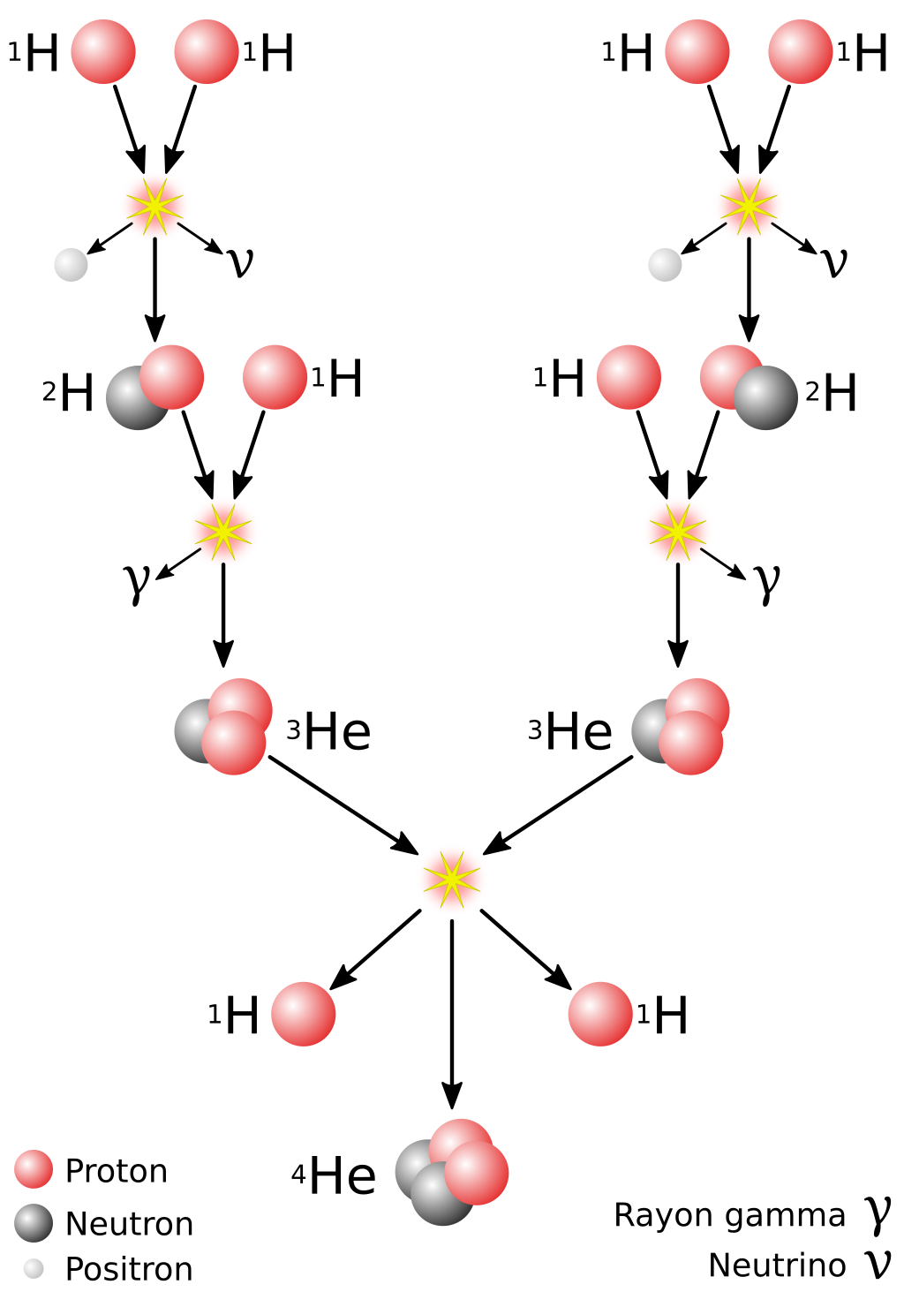

Source: <https://fr.wikipedia.org/wiki/Chaîne_proton-proton>

Ces réactions se produisent dans des conditions extrêmes de température (environ 15 millions de degrés Celsius) et de pression au cœur du Soleil.